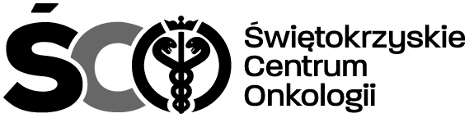
Adres: ul. Artwińskiego 3C, 25-734 Kielce;  Dział Zamówień Publicznych  nr tel.: 41 / 36-74-474;  https://platformazakupowa.pl/pn/onkol_kielce  IZP.2411.149.2024.BK | Kielce, dn. 02.07.2024r.

DO WSZYSTKICH ZAITERESOWANYCH

Dyrekcja Świętokrzyskiego Centrum Onkologii w Kielcach informuje, iż podjęła decyzję

o dzierżawie mikrotomów rotacyjnych półautomatycznych dla Zakładu Patologii Nowotworów naszego Centrum w Firmie:
Invest Medical Sp. z o.o., Wola Batorska 608, 32-007 Wola Batorska
z ceną brutto: 88 560,00 zł.

Zamawiający wyznacza termin podpisania umowy na dzień 04.07.2024r.

Z poważaniem

